5. Tagung Soziale Diagnostik
Diagnostik in der Sozialen Arbeit
Wissenschaft trifft Praxis
17./18. Oktober 2014, Olten (CH)

Panel B: Samstag, 18. Oktober 2014

Workshop B-17 Kooperation mit Klientinnen/Klienten bei der Diagnose - forschungsbasierte Zugänge

Moderation: Prof. Dr. Roland Becker-Lenz

Vortrag: Arbeitsbeziehungen im Prozess sozialer Diagnostik:
Einblicke in ein Forschungsprojekt

Der Der Beitrag von Roland Becker-Lenz, Joel Gautschi und Cornelia Rüegger basiert auf ihrem laufenden Forschungsprojekt zu Diagnostik und Arbeitsbeziehungen in der Sozialen Arbeit. Für den Beitrag legen sie sich die Frage vor, welche Formen von Arbeitsbeziehungen zwischen Professionellen der Sozialen Arbeit in der Kinder- und Jugendhilfe und ihrer Klientel in der Anamnese und Diagnose entstehen und inwiefern diese Arbeitsbeziehungen in Wechselwirkung mit der Diagnostik stehen.
Im Ablauf ist zunächst eine theoretische Auslegeordnung zum Begriff der Arbeitsbeziehung vorgesehen. Anschliessend werden auf der Basis von Interaktionsprotokollen erste Ergebnisse zu der genannten Fragestellung aus dem laufenden Forschungsprojekt vorgestellt.

Zum Projekt „Erfahrungsbasierte Diagnostik und Arbeitsbeziehungen als fallkonstituierende
Elemente in der Sozialen Arbeit“

(1) Ausgangslage
Professionelle Sozialer Arbeit haben es in der Kinder- und Jugendhilfe beim Auftreten von Erziehungsproblemen von Eltern und Entwicklungsproblemen von Kindern und Jugendlichen mit konkreten Fällen zu tun. Was konkret der Fall ist, ist jedoch keineswegs unmittelbar von Beginn an gegeben. Vielmehr wird der Fall in einem Arbeitsprozess von einer ersten Problemartikulierung gegenüber Fachkräften Sozialer Arbeit bis zu einer ersten Entscheidung darüber, worin das Problem besteht und was diesbezüglich unternommen werden soll, in mehreren Schritten definiert. An diesem Prozess der Klärung und Definition was der Fall ist, also der Fallkonstitution, sind die jeweiligen Klienten/Klientinnen und die Professionellen beteiligt, doch auch noch weitere Faktoren, wie die Organisation sowie gesetzliche und gesellschaftliche Rahmenbedingungen bestimmen, wie sich der Fall konstituiert. Bis jetzt gibt es zu dieser wichtigen Phase der Fallarbeit in der Sozialen Arbeit jedoch nur wenige Erkenntnisse aus der Forschung.

(2) Fragestellung
Das Forschungsprojekt fokussiert nun auf zwei Bereiche des professionellen Handelns in der Fallkonstitution, die exemplarisch im Feld der Kinder- und Jugendhilfe untersucht werden.
Im ersten Bereich wird nach der Bedeutung von Erfahrungswissen und Intuition für die Diagnostik in der Sozialen Arbeit gefragt (also dem Erfassen, Erklären und Verstehen der Problemlage). Von Interesse ist dabei insbesondere, in welchen Momenten und Kontexten von Diagnosen Fachkräfte der Sozialen Arbeit auf Elemente von Erfahrungswissen und nichtmethodisiertem Können zurückgreifen, welche Elemente dies sind und wie sie diese zu standardisiertem Wissen (z. B. wissenschaftlichem Wissen, aber auch Organisationsrichtlinien und Gesetzen) in Beziehung setzen.
Im zweiten Bereich interessieren wir uns für die Arbeitsbeziehung zwischen Professionellen und Klienten/Klientinnen in dieser Phase. Wir fragen danach, welche Typen von Arbeitsbeziehungen im Feld der Kinder- und Jugendhilfe existieren und ob bzw. wie diese Arbeitsbeziehungen in Wechselwirkung mit der Diagnostik stehen.

(3) Datenerhebung und -auswertung
Die Datenerhebung erfolgt in unterschiedlichen Organisationstypen im Feld der Kinder- und Jugendhilfe (Sozialdienste, sozialpädagogische Familienbegleitung, Kinder- bzw. Jugendwohnheime). Erhoben werden folgende Datentypen: Fallakten, Tonaufzeichnungen von Gesprächen zwischen Professionellen und Klienten/Klientinnen, von Fallbesprechungen im Team sowie von Interviews mit Fachkräften und Klienten/innen. Ausgewertet werden die Daten mittels Objektiver Hermeneutik, einem qualitativen Analyseverfahren.

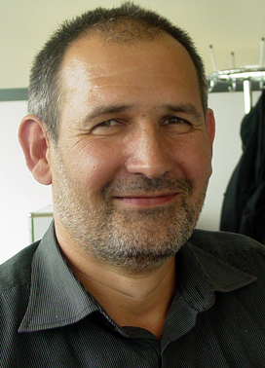
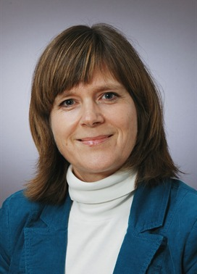
Prof. Dr. Roland Becker-Lenz

Dozent
Hochschule für Soziale Arbeit
Fachhochschule Nordwestschweiz (CH)

Cornelia Rüegger

MA Soziale Arbeit
wissenschaftliche Mitarbeiterin
Hochschule für Soziale Arbeit
Fachhochschule Nordwestschweiz (CH)

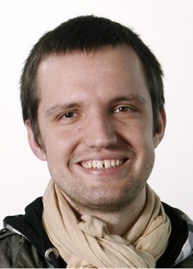

Joel Gautschi

MA Soziale Arbeit
wissenschaftlicher Mitarbeiter
Hochschule für Soziale Arbeit
Fachhochschule Nordwestschweiz (CH)

